Måndag 1 februari var det dags för våra vänner i Lübeck-Holstentor IWC att fira sitt 30 års jubileum. Till sitt firande per zoom var KP Gitte och Lilian B inbjudna.
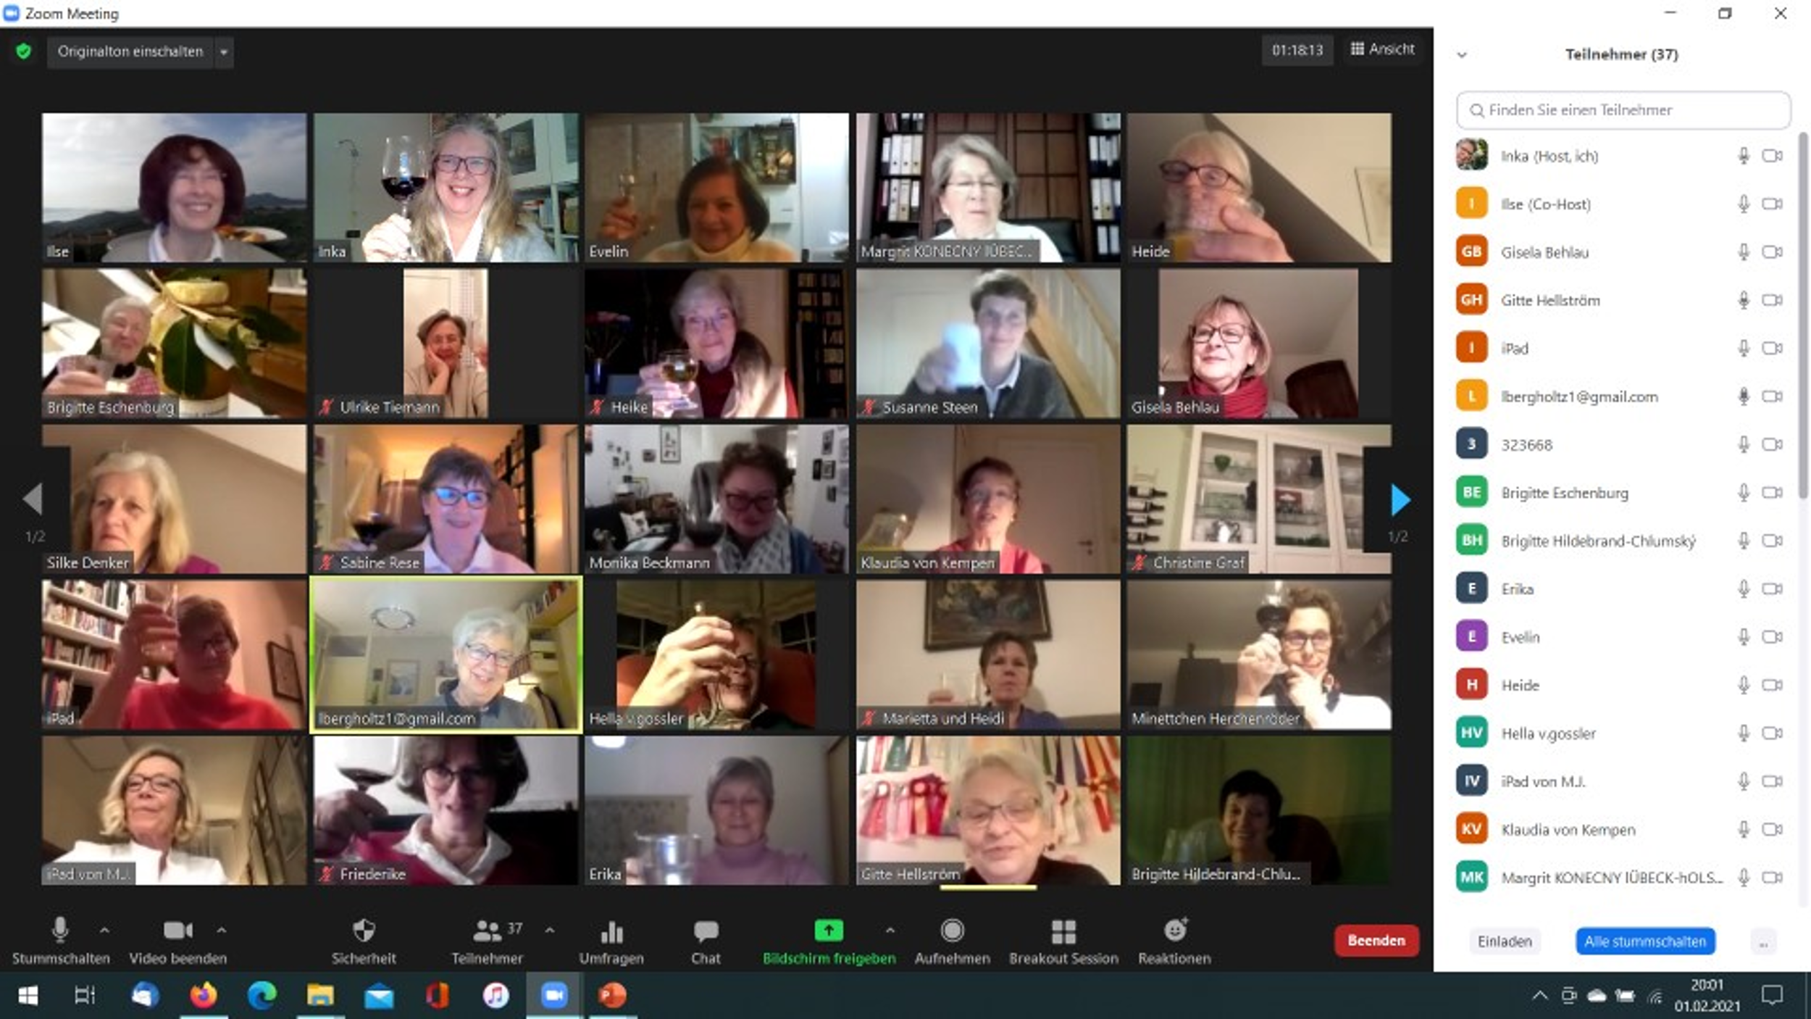
Klubben har skänkt både julgåvor och bidrag till föreningen för hemlösa i Lübeck och kvällens föreläsare var dess grundare. Fn närvarande hjälper 18 frivilliga i 2manna lag till att i sin varubuss köra ut varm mat och annat behövligt för de hemlösa. IW ansvarar för 1 tur/vecka, totalt görs 6-7 turer/kväll. Lika viktigt som mat är ofta hjälp att prata om ”krämpor” till kropp och själ. Verksamheten startade 2016 och har redan hunnit få ett medborgarpris i regionen Schlesvig-Holstein.
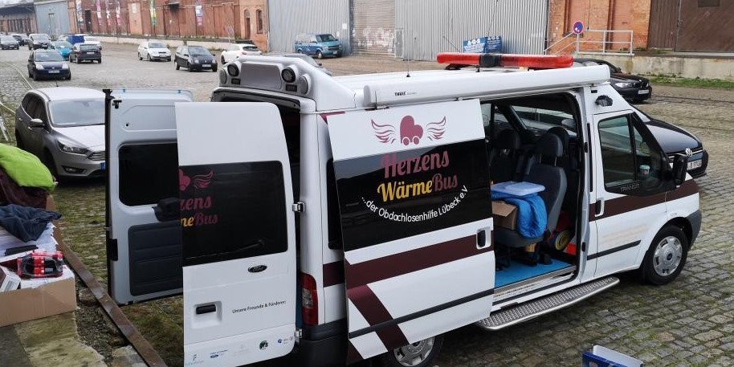
Sin buss döpte man först till ”Kylbussen” men bytte sedan till ”Hjärtevärmebussen” – passar betydligt bättre, eller hur!
Hälsningar Lilian och Gitte

